日本脳ドック学会認定施設 更新申請書
（2023年4月認定）

記入年月日 | ２０２２ 年 月 日

認定施設情報 | 認定番号
 | 施設名
 | 施設住所 〒 －
 | 電話 FAX
 | Email
 | URL
窓口担当者氏名
Email

施設責任者※ | 氏名  日本脳ドック学会会員歴 年
脳ドック実施に関する責任医師 | 氏名  日本脳ドック学会会員歴 年
※施設責任者は、病院長、施設長または脳ドック実施部門の長を記入してください

脳ドックの  実施形態  （○を記入） | 1.脳ドックとして単独で実施  2.人間ドックや他の健診の追加オプションとして実施  3.簡易型の脳検診として実施  4.その他（ ）

脳ドックの  種類と料金 | 認定条件を満たす  脳ドックのコース名 | 料 金 | 実施数※ | 認知機能検  査実施数※
 |  | ￥
 |  | ￥
 |  | ￥
 | その他の脳検診コース名  （簡易コースなど） | 料 金 | 実施数※ | 認知機能検査実施数※
 |  | ￥
 |  | ￥
 |  | ￥
※2021年4月1日～2022年3月31日の数を記入してください

脳ドックに使用しているＭＲ機器 | メーカー 機種名 磁場強度

脳ドックの  検査項目 | 認定条件を満たす脳ドックのコースと検査項目について  コース名  必須検査項目（あてはまるもの全てに○、その他の場合は内容を記入してください）  1. 問診 2. 診察 3. 血液検査 4. 生化学検査 5. 尿検査  6. 心電図検査 7. 頭部MRI検査 8. 頭部MRA検査  9. 頸部血管超音波検査 10. 認知機能検査 11. 頸部MRA検査  12. 胸部X線 13. 脳波 14. 脳血流検査 15. ポジトロン断層撮影  16. ホルター心電図 17. 心臓超音波検査  18. その他（ ）  脳ドックを人間ドックや他の健診の追加オプションとして実施している場合で、脳ドックとしては実施していなくても必ず参照または連結して行われる項目  （あてはまるもの全てに○、その他の場合は内容を記入してください）  1. 血液検査 2. 生化学検査 3. 尿検査 4. 心電図検査  5. 頸部血管超音波検査 6. 胸部X線  7. その他（ ）

脳ドックのＭＲ検査の撮像情報  （○を記入） | 頭部MRI撮像法  1.T1強調画像 2.T2強調画像 3.FLAIR画像 4.T2*強調画像  5.その他（ ）  頭部MRA撮像法  1.3D-TOF（time of flight）法  2.その他（ ）

脳ドックにおける画像読影医師 | 氏 名 | 専門医資格（○を記入）
 |  | 脳神経外科・神経内科・脳卒中・放射線科
 |  | 脳神経外科・神経内科・脳卒中・放射線科
 |  | 脳神経外科・神経内科・脳卒中・放射線科
 |  | 脳神経外科・神経内科・脳卒中・放射線科
 |  | 脳神経外科・神経内科・脳卒中・放射線科

脳ドックの検査結果の通知方法と対象者  （○を記入） | 脳ドックの結果通知の方法  1. 面 談  a) 受診者全員に行う  b) 有所見者に行う  c) 希望者に行う  2. 結果報告書を渡す  3. 画像データが記録されたCD-Rなどを渡す  4. その他（ ）

１年間（2021年4月1日～2022年3月31日）の脳ドック実績

脳ドックを実施した日数 |  | 日
脳ドック受診者数 |  | 人
脳ドック受診者の性別 | 女性 | 人
 | 男性 | 人
脳ドック受診者の  年齢分布 | 年齢 ～39歳 | 人
 | 40～49歳 | 人
 | 50～59歳 | 人
 | 60～69歳 | 人
 | 70歳～ | 人
脳ドック受診者が有した  諸因子 | 高血圧 | 例
 | 脂質異常 | 例
 | 糖尿病 | 例
脳ドックで発見された  無症候性疾患 | 無症候性脳梗塞※ | 例
大脳白質病変 （グレード毎にご記入ください）※
【PVH】 glade1 例 glade2 例 glade3 例 glade4 例
【DSWMH】 glade1 例 glade2 例 glade3 例 glade4 例
 | 無症候性脳出血（Microbleedsを含む） | 例
 | 未破裂脳動脈瘤 | 例
※脳ドックのガイドライン2019（ｐ.34-41）を参照してください

認定施設は、5年間の認定期間内に日本脳ドック学会総会への参加が2回以上必要です。5年間の参加実績をご記入ください。参加者は、貴施設に所属している方であれば、医師以外（コ メディカルなど）を認めます。
日本脳ドック学会総会 | 参加者氏名
第27回（盛岡）
第28回（松江）
第29回（名古屋／WEB）
第30回（伊勢市／Hybrid）
第31回（神奈川県大磯町）

日本脳ドック学会施設認定委員会へのご意見・ご要望がありましたらご記入ください。

【更新対象施設】
第4回（2013年）、第9回（2018年）に認定された日本脳ドック学会認定施設

【更新申請受付期間】
2022年8月1日～10月31日（必着）

【申請書等資料提出先】
〒004-0051 北海道札幌市厚別区厚別中央1条6丁目2番10号
医療法人脳神経研究センター 新さっぽろ脳神経外科病院
日本脳ドック学会 施設認定委員会
Eメール info@jbds.jp
電話(011)891-2500 FAX(011)891-5100

------------------------------------------------------------------------------------------
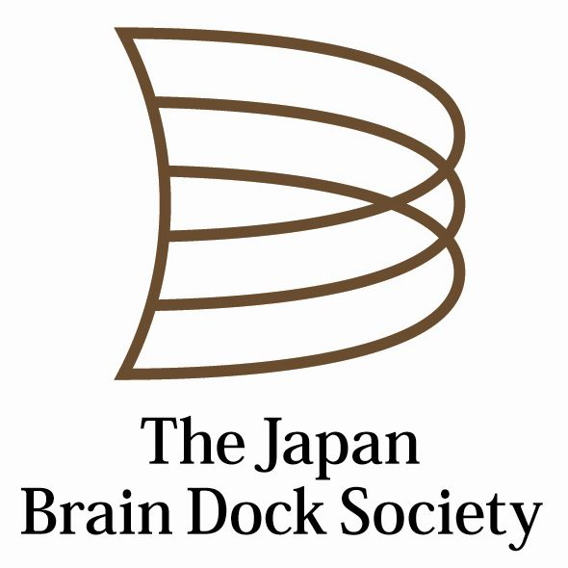 | 一般社団法人 日本脳ドック学会  脳卒中・認知症のための医学会  〒004-0051 北海道札幌市厚別区厚別中央1条6丁目2番10号  医療法人脳神経研究センター 新さっぽろ脳神経外科病院  TEL 011-891-2500 FAX 011-891-5100  (E-mail) info@jbds.jp (URL) https://jbds.jp/

